Informacja prasowa Szczecin, 08.06.2018 r.

Ekonomiczne Losy Absolwentów w Rankingu Perspektyw

Absolwenci ZPSB na 5. miejscu w kraju

W najnowszym Rankingu Szkół Wyższych Perspektywy 2018, według kryterium Ekonomicznych Losów Absolwentów – czyli zarobków i zatrudnienia absolwentów – na 5. miejscu w kraju znalazła się Zachodniopomorska Szkoła Biznesu w Szczecinie. Uzyskany przez ZPSB wynik jest 5. wynikiem spośród wszystkich uczelni, zarówno w zestawieniu uczelni niepublicznych jak i akademickich. W zestawieniu Najlepszych Uczelni Niepublicznych 2018, Zachodniopomorska Szkoła Biznesu znalazła się na 42. miejscu (na blisko 300 uczelni niepublicznych w Polsce), jako jedyna uczelnia z Pomorza Zachodniego.
Ekonomiczne Losy Absolwentów, uwzględniane w Rankingu Perspektyw, są badane przez Ministerstwo Nauki i Szkolnictwa Wyższego, na podstawie wskaźnika wysokości zarobków absolwentów danej uczelni oraz wskaźnika ich zatrudnienia. Dane do badania pozyskiwane są z ZUS. Badanie to daje szeroki obraz, w jaki sposób absolwenci danej uczelni radzą sobie na rynku pracy.
Wprawdzie Zachodniopomorska Szkoła Biznesu w Szczecinie uplasowała się w tym zestawieniu za np. Szkołą Główną Handlową, ale przed takimi uczelniami jak Akademia Leona Koźmińskiego w Warszawie czy Wyższa Szkoła Bankowa.
To kolejne potwierdzenie, że efekty kształcenia w ZPSB przynoszą największe i wymierne korzyści absolwentom Uczelni, a także są doceniane przez pracodawców. W ubiegłych dwóch latach ZPSB znajdowała się także w pierwszej dziesiątce najlepszych uczelni, zdaniem pracodawców w województwie zachodniopomorskim. (patrz komunikat z 2017 r.: https://www.zpsb.pl/aktualnosci/wpis/zpsb-wsrod-dziesieciu-najlepszych-polskich-uczelni-wg-pracodawcow/)
– ZPSB od wielu lat realizuje strategię modelowaną na archetypie „dobrej szkoły biznesu” w zachodnim rozumieniu. Na naszej Uczelni praktycy szkolą praktyków dla praktyki. Koncentrujemy się na profesjonalnym kreowaniu praktycznych umiejętności zawodowych. Mamy świetne programy kształcenia, świetnych wykładowców i świetne relacje z realną gospodarką – mówi prof. Aneta Zelek, Rektor Zachodniopomorskiej Szkoły Biznesu w Szczecinie.
– To dzięki tej naszej strategii, ZPSB uzyskuje w rankingu bardzo wysoką notę za tzw. ekonomiczne losy absolwentów, mierzące powodzenie absolwentów na rynku pracy i ścieżki ich karier. Wg tego kryterium mamy 5. lokatę w Polsce, w ubiegłym roku mieliśmy 9. I to jest dla nas prawdziwy powód do dumy i satysfakcji – dodaje prof. Zelek.
Ranking Szkół Wyższych Perspektywy 2018 przygotowuje co roku, od 19 lat, Fundacja Edukacyjna Perspektywy.
W załączeniu prezentujemy fragmenty zestawień z wyróżnieniem punktacji w kategorii Ekonomiczne Losy Absolwentów.
Wyniki tegorocznego badania ELA – powinny dziś ukazać się na stronie: http://ela.nauka.gov.pl/
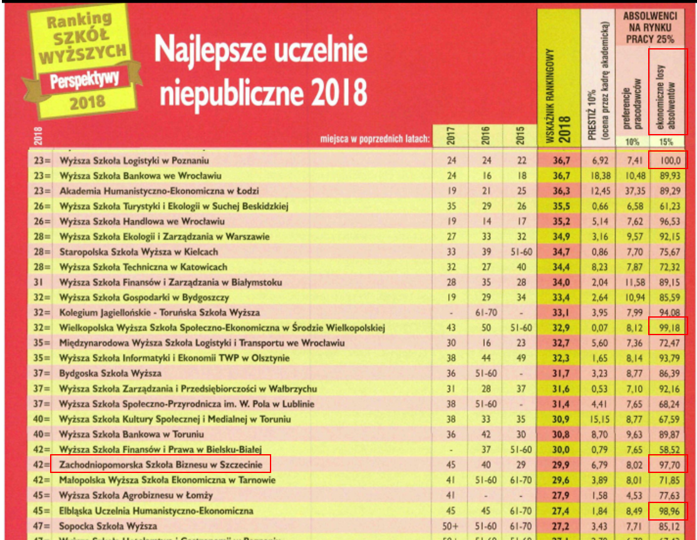
źródło: Perspektywy nr 5-6 (172) maj/czerwiec 2018.
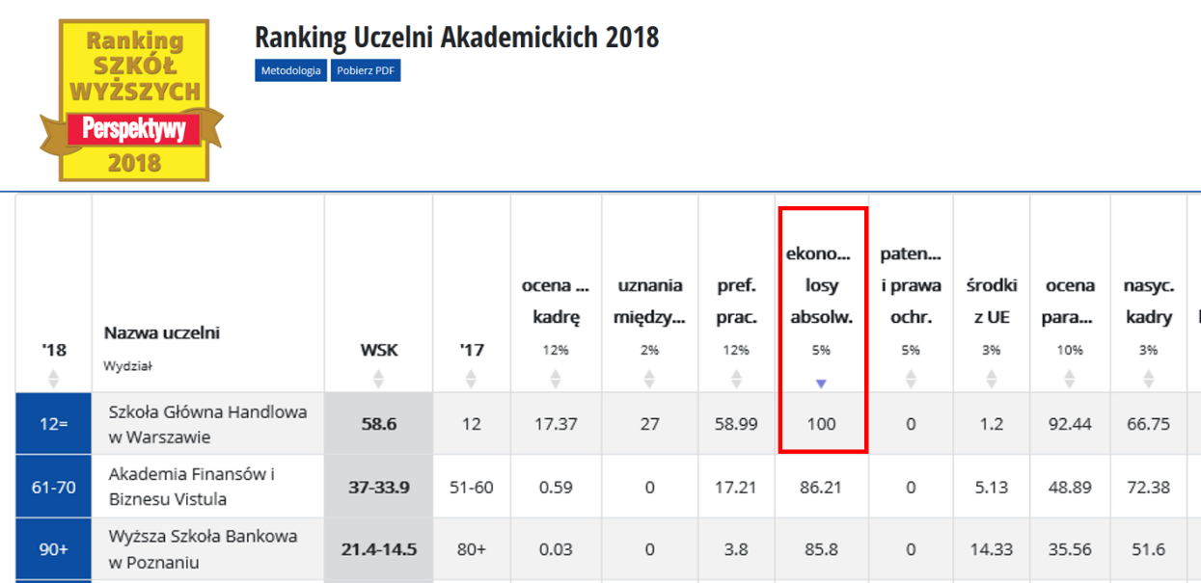
źródło: http://www.perspektywy.pl/RSW2018/tables/RSW/show.php?id=rsw-main

Informacje dla mediów:
Agata Mikołajczak, rzecznik prasowy
Zachodniopomorska Szkoła Biznesu w Szczecinie
tel. 091-814 94 61; kom. 504-160-964
e-mail: amikolajczak@zpsb.pl ; www.zpsb.pl

